Кафедра: ITTC

**ЛАБОРАТОРНА РОБОТА №3**

**Написання функцій в R для обробки статистичних даних**

Виконала:

ст. гр. АКСм-20-1

Лебухорський А. І.

Перевірив:

Ольховський А.О.

**Мета роботи:** одержати практичні навики у написанні функцій для обробки статистичних даних в R.

**Завдання:** виконати уроки і написати функції для обробки статистичних даних.

**Хід роботи**

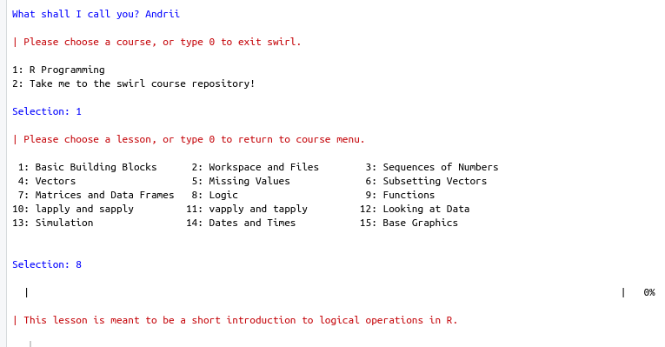Рисунок 1 – Початок уроку 8

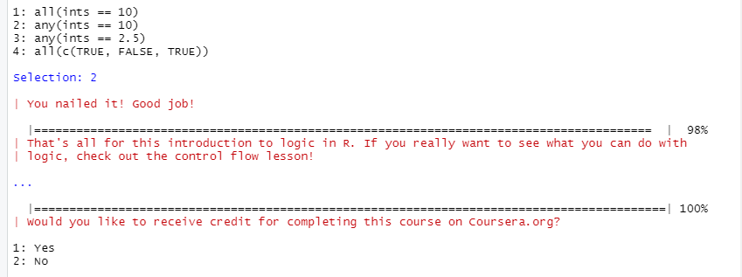

Рисунок 2 – Завершення уроку 8

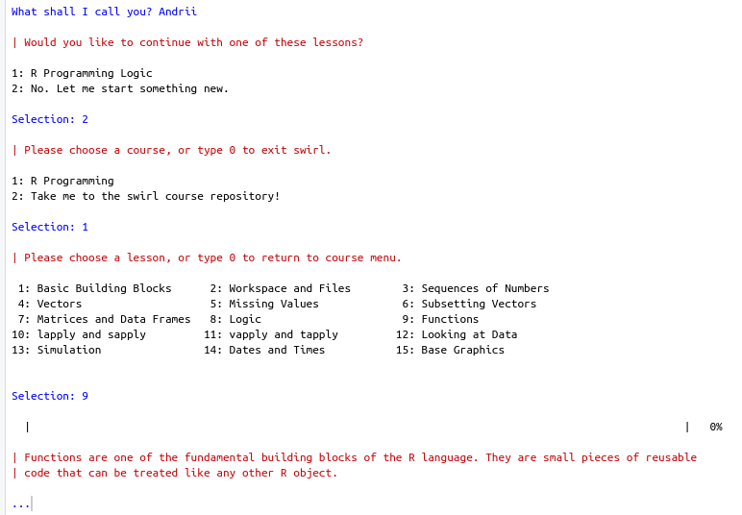Рисунок 3 – Початок уроку 9

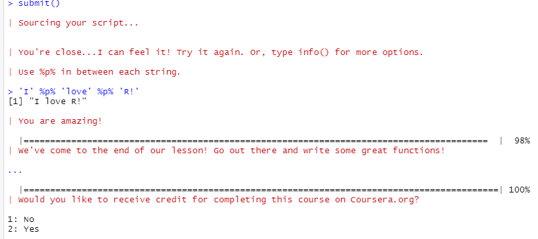

Рисунок 4 – Завершення уроку 9

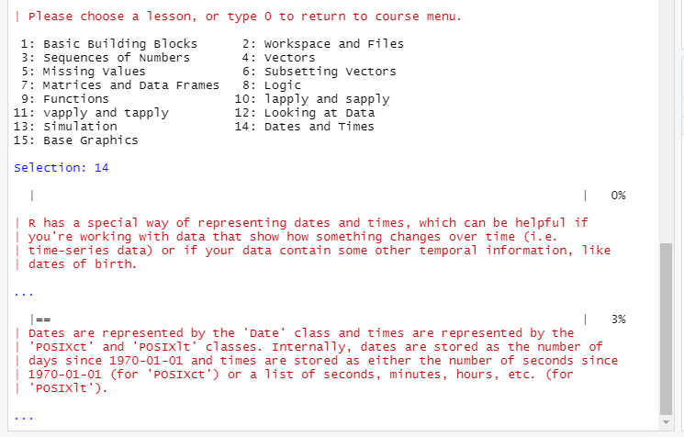

Рисунок 5 – Початок уроку 14

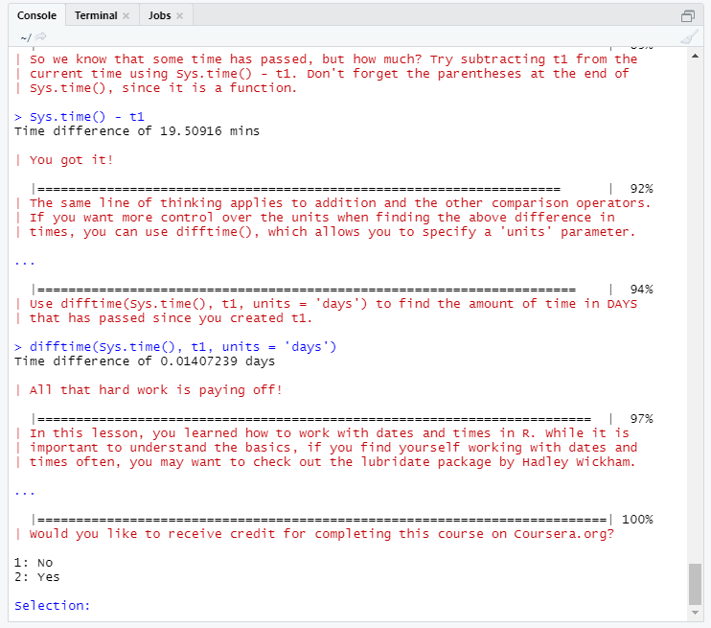

Рисунок 6 – Завершення уроку 14

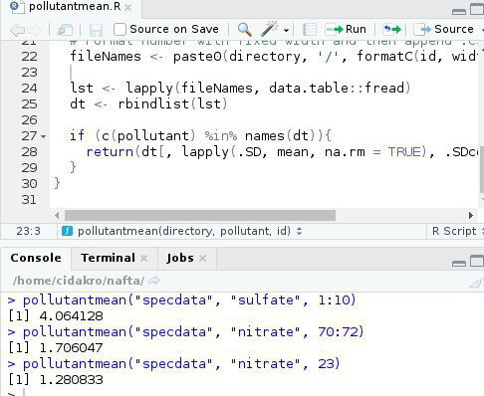

Рисунок 7 – Обчислення середнього значення забруднюючої речовини

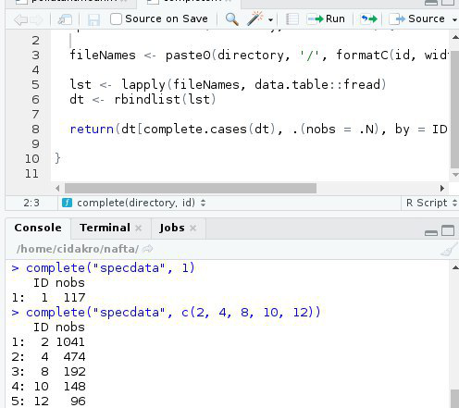

Рисунок 8 – Визначення кількості повністю спостережуваних випадків

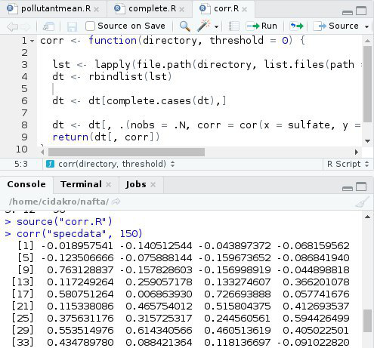

Рисунок 9 – Виконання кореляції між сульфатом і нітратом

**Висновок:** в процесі виконання даної лабораторної роботи я отримав практичні навички у написанні функцій для обробки статистичних даних в R.